大洲市(女子)競技会場等案内図

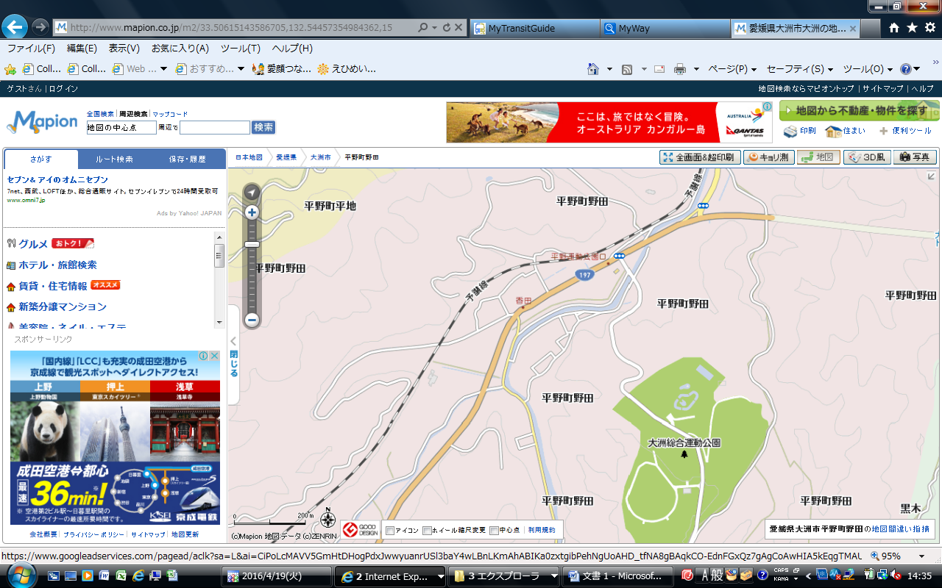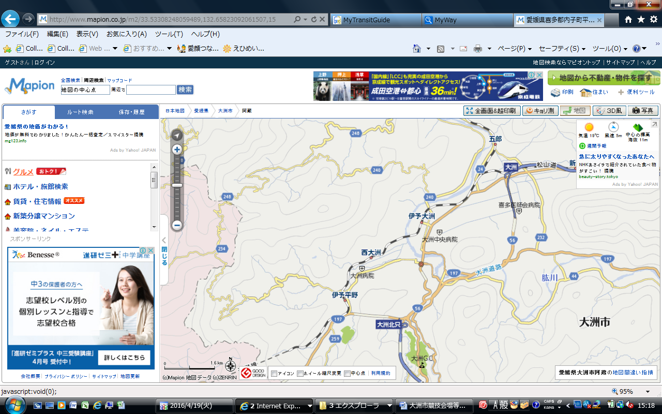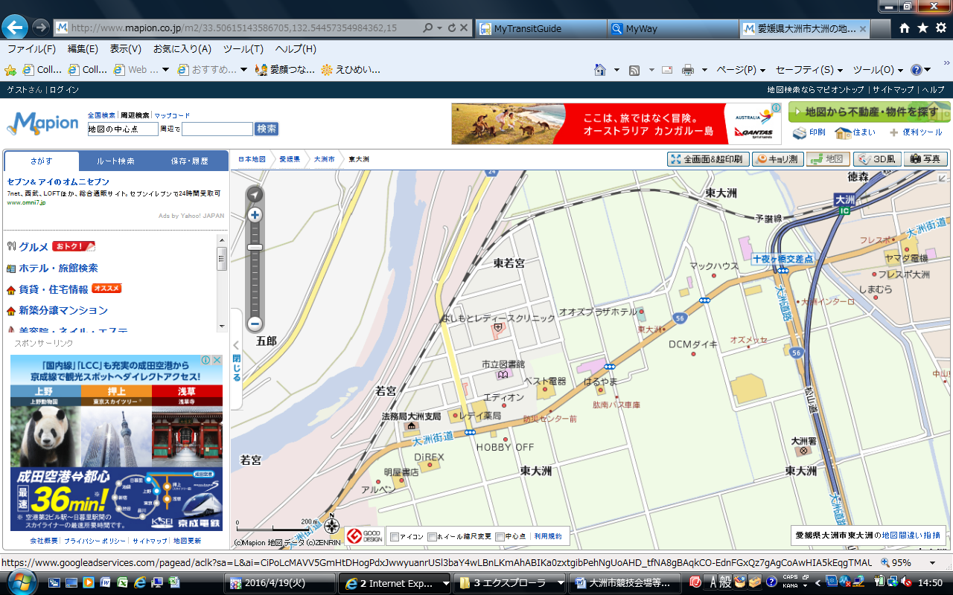

**競技会場（女子）**

**八幡浜・大洲地区運動公園**

**ローソン**

**大洲市役所**

【競技会場の概要】

　施設名称：八幡浜・大洲地区運動公園（テニスコート）

　所在地：愛媛県大洲市平野町野田乙1644

　電話番号：0893-23-5524

【監督会議・開会式会場】

　施設名称：リジェール大洲

　所在地：愛媛県大洲市東大洲1582番地

　電話番号：0893-25-2300

**監督会議・開会式会場**

**リジェール大洲**